EMENDA MODIFICATIVA Nº 01 AO PROJETO DE EMENDA A LEI Nº 76/2022.

O Art. 5º estava escrito desta forma:

“Art. 5º O objetivo das alterações da Lei é a regularização da área ocupada pelo Município onde estão implantados o Complexo Esportivo e Social denominado “Acojambra”, quadra esportiva do Bairro Vila Beatriz e outros próprios públicos.”.

Modificar o Art. 5º com a seguinte redação:

“Art. 5º O objetivo das alterações da Lei é a regularização da área ocupada pelo Município onde estão implantados o Complexo Esportivo e Social denominado “Acojamba”, quadra esportiva do Bairro Jardim Maria Beatriz e outros próprios públicos.”.

SALA DAS SESSÕES “VEREADOR SANTO RÓTOLLI”, aos 13 de junho de 2022.
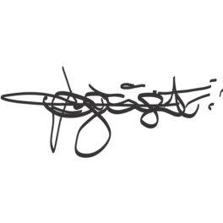

VEREADOR DOUTOR TIAGO CÉSAR COSTA

